Worksearch
Aplicativo para divulgação e serviços

Plano de Sustentação de Software

Versão 1.0

Histórico da Revisão

Data | Versão | Descrição | Autor
01/07/2020 | 1.0.1 | Elaboração do protótipo - Produzindo | Geziael

Sumário
1 Fluxo do Processo 4
2 Definições 4
3 Ferramentas Utilizadas 5
4 Fases 5
4.1 Fase 1 - Planejar 6
4.2 Fase 2 – Executar 7
4.3 Fase 3 – Finalizar 8

Fluxo do Processo
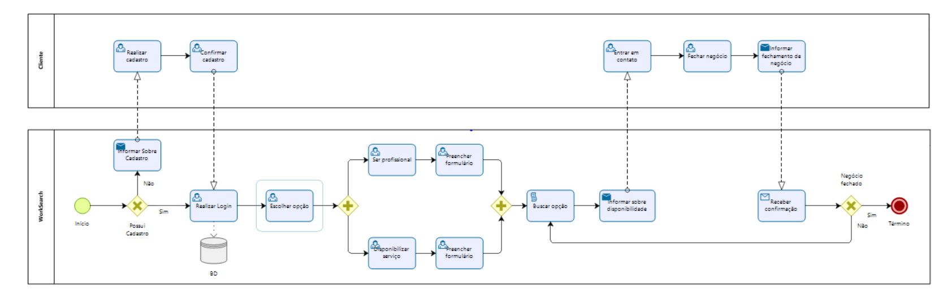

Definições
Papel | Definição
Desenvolvedor | Responsável técnico pelas demandas de desenvolvimento, atuando no levantamento de requisitos, execução, teste e validações necessárias.
Equipe | Todos os colaboradores que atuam na implementação e gestão das demandas de desenvolvimento, de forma auto organizada e multidisciplinar.
Gestor do Produto | Responsável pelo acompanhamento das demandas, priorização do backlog e aceite das entregas.
Grupo Técnico de Teste de Software | Grupo responsável pela definição de padrões de testes a serem realizados em desenvolvimento do aplicativo.
Grupo Técnico de Software Seguro | Grupo responsável pela definição de padrões de desenvolvimento de software seguro.

Ferramentas Utilizadas
Ferramenta | Definição
Planilha das atividades do projeto | Será Utilizada a Metodologia Matriz GUT para priorizar as atividades dentro do projeto Worksearch.
Trello | Será a ferramenta utilizada para organizar as atividades propostas, e ir separando as em etapas que será: a fazer, executando e finalizado.
Ferramenta de Versionamento | Ferramenta utilizada para armazenar e versionar os artefatos produzidos durante a implementação. As ferramentas utilizadas são: GIT e GITHUB.
Planilha de acompanhamento pós implantação | Planilha padronizada a ser utilizada imediatamente após a implantação de sistema, considerando a complexidade e criticidade do mesmo.

Fases

Fase 1 - Planejar

1 – Analisar Demanda
Descrição | Realizar análise da demanda recebida, a fim de avaliar a urgência, viabilidade técnica e competência.
Papéis | Desenvolvedor
Entradas | Demanda
Saídas | Demanda analisada
Considerações | A análise da demanda poderá ser realizada em conjunto com a equipe responsável pelo aplicativo Worksearch e deve definir se: (1) tratada imediatamente, com designação de responsável; (2) priorizada (Backlog Priorizado); (3) não priorizado (Backlog); e (4) não será atendida.  Registrar demanda caso não esteja registrada na ferramenta.
Guia | Demandas recebidas como “incidente” devem ser tratadas imediatamente, mesmo que com solução de contorno. Caso contrário, a mesma deverá ser fechada por reclassificação e aberta uma mudança vinculada.

2 – Registrar em Backlog Priorizado
Descrição | Registrar a priorização da demanda analisada, a fim de que seja executada tão logo seja possível.
Papéis | Desenvolvedor
Entradas | Demanda analisada
Saídas | Demanda priorizada
Guia | A demanda deve ser registrada na planilha das atividades do projeto com prioridade “Baixa”, “Média” ou “Alta”.

3 – Registrar em Backlog
Descrição | Registrar a demanda analisada em backlog, para posterior priorização.
Papéis | Desenvolvedor
Entradas | Demanda analisada
Saídas | Demanda registrada em backlog
Guia | A demanda deve ser registrada na planilha das atividades do projeto com prioridade “Mínima”.

4 – Designar demanda
Descrição | Designar responsável pela execução da demanda.
Papéis | Desenvolvedor
Entradas | Demanda analisada
Saídas | Demanda designada
Guia | A demanda deve ser designada à pessoa responsável por sua execução, na planilha das atividades do projeto.

Fase 2 – Executar

5 – Executar demanda
Descrição | Executar a demanda, de acordo com a necessidade exposta pelo requisitante e a análise técnica realizada. Pode ser: 1. Orientação; 2. Script – Banco; 3. Script – Relatório; 4. Manutenção – Bug; 5. Manutenção – Melhoria; 6. Administração de Usuários.
Papéis | Desenvolvedor
Entradas | Demanda designada
Saídas | Demanda executada
Considerações | Se a demanda executada não resultar em software funcional, as atividades para integrar, testar, validar pacote de software e liberar em produção não serão realizadas.

6 – Integrar
Descrição | Reunir os códigos das funcionalidades da demanda executada, bem como scripts de criação / atualização da estrutura de dados.
Papéis | Equipe
Entradas | Demanda executada
Saídas | Pacote de Software

7 – Testar
Descrição | Realizar o teste integrado das funcionalidades implementadas, a fim de verificar o funcionamento esperado do pacote de software.
Papéis | Desenvolvedor
Entradas | Pacote de Software
Saídas | Pacote de Software Testado
Guia | Executar testes conforme os padrões definidos pelo Grupo Técnico de Testes de Software.

8 – Validar Pacote de Software
Descrição | Comunicar o Gestor do Produto sobre a disponibilização do pacote de software, solicitando a devida validação e retorno.
Papéis | Desenvolvedor
Entradas | Pacote de Software Testado
Saídas | Pacote de Software Validado
Considerações | Caso não necessite de validação pelo Gestor de Produto, o pacote será considerado validado.
Guia | A validação do produto deve ser obtida por reunião com o Gestor do Produto.

Fase 3 – Finalizar

9 – Liberar em produção
Descrição | Disponibilizar no ambiente de produção o pacote de software validado.
Papéis | Desenvolvedor
Entradas | Pacote de Software Validado
Saídas | Ambiente de produção disponível
Considerações

10 – Encerrar demanda
Descrição | Formalizar o encerramento da demanda, descrevendo o que foi realizado e informando o gestor do produto e/ou requisitante da demanda.
Papéis | Desenvolvedor
Entradas | Demanda executada
Saídas | Demanda encerrada
Considerações | Avaliar a demanda para se ter o controle e qualidade. Classificando-o em útil, relevante e retornando um feedback a equipe WorkSearch.
Guia | Em caso de demanda relevante, registrar na planilha das atividades do projeto a ação “Desenvolvimento – Relevante”.  Encaminhar a demanda envolve registrar na planilha das atividades do projeto a ação de encaminhamento, precedido, dependendo da situação, da ação de resolvido.  Encerrar a demanda envolve registrar na planilha das atividades do projeto ações de resolvido e de fechamento.

